夏津实验中学初三物理《13.1分子热运动》课时学案
姓名__ 使用时间____年____月____日 编号______
课  题 | 13.1 分子热运动
[来源:Z.xx.k.Com]  目标[  导学 | 目标及要求
[来源:Z.xx.k.Com]  目标[  导学 | 1．知道物质是由分子组成的，一切物质的分子都在不停地做无规则的运动．
[来源:Z.xx.k.Com]  目标[  导学 | 2．能识别扩散现象，并能用分子热运动的观点进行解释．
[来源:Z.xx.k.Com]  目标[  导学 | 3．知道分子之间存在相互作用力
重点  难点 | 1.重点：通过对演示实验的观察、分析、推理，了解分子动理论的初知识．  2.难点：指导学生从对演示实验的观察、分析、推理，用宏观的物理现象揭示物质的微观结构．
学案内容
一、自主学习
（一）阅读课本P2-4“分子热运动”部分内容，分析下列问题：
1.什么是扩散现象？扩散现象发生的条件：不同的物质 、 、 、在相互接触时都可以发生扩散现象。

2.扩散现象说明：
3.影响扩散快慢的因素 。
4.分子热运动： .
（二）阅读课本P4-5“分子间的作用力”部分内容，分析下列问题：
5．分子间同时存在 和 .

二、板书
1.扩散现象：

2.扩散现象说明：

3.分子热运动：

4.影响分子热运动的因素：

5.分子间作用力 和

三、当堂达标训练
1、下列现象中，不属于扩散现象的是（ ）
A．环境恶化尘土满天飞 B.炒菜时放盐使菜变咸 C.酒香不怕巷子深 D.室内喷清新剂香气四溢
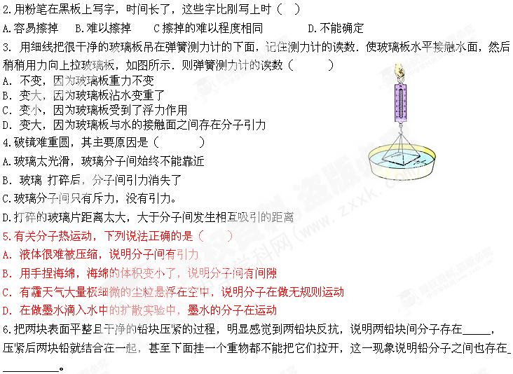四、针对问题进行合作探讨，可对知识点及问题进行拓展讨论与分析

自我反思

